AGENȚIA PENTRU FINANȚAREA INVESTIȚIILOR RURALE
Vers.

SECȚIUNE GENERAL

DATE DE ÎNREGISTRARE NUME ȘI PRENUME DIRECTOR OJFIR/ DIRECTOR GENERAL ADJUNCT CRFIR
Se completează de către Agenția pentru FinanȚarea Investițiilor Rurale - Oficiul
JudeȚean/Centrul Regional – Programul FEADR pentru cereri de finanțare.

OJFIR/CRFIR
Semnătura Director OJFIR/Director General
Adjunct CRFIR
Stampila OJFIR/CRFIR
Număr
înregistrare
Număr Număr Codificare Nr. cerere Nr. Cod Număr ordine masură submasurăde rezervăde proiecte regiune județ

Data Înregistrării

Numele și prenumele persoanei care înregistrează:Semnătura:

Data primirii cererii de finanțare la Contractare:
Se completează de către solicitant

A PREZENTARE GENERALĂ

A1 Masura: M1/2A - Modernizarea exploatațiilor agricole, procesare și marketing local
Componenta Investiții în procesare/marketing/dezvoltare

A2 Denumire solicitant:
A3 Titlu proiect:
A4 Descrierea succintă a proiectului:

A5 Amplasarea proiectului:

ti

Regiunea de dezvoltare Județ/Municipiul Bucureș

Obiectivele investiției Județ Comuna/Oraș Sat/Sector Sat/Sector

A6 Date despre tipul de proiect și beneficiar:

A 6.1

Proiect cu Construcții-montaj

Proiect fără Construcții-montaj

A 6.2

3A, Modernizare și/sau Extindere

6A, Investiție nouă

A 6.3
Beneficiar privat

A 6.4 Prescorare

Detaliere criterii de selecție îndeplinite de solicitant:
Buget indicativ și anexe conform HG 907/2016 (dacă

nu se bifează, bugetul și anexele vor fi cf. HG 28)

Proiect tehnic Acord de mediu Aviz Natura 2000

Denumire consultant:

CUI

Denumire proiectant:

Nr. Înreg. ONRC

CUI

Nr. Înreg. ONRC

B INFORMAŢII PRIVIND SOLICITANTUL

B1 Descrierea solicitantului
B1.1 Informaţii privind solicitantul
Cod Unic de Inregistrare/Codul de Înregistrare Fiscala
Statutul juridic al solicitantului
Data de inființare

Număr de înregistrare în registrul comerțului/Registrul asociațiilor și fundațiilor

Codul CAEN al activităţii/activităţilor finanţate prin proiect:

Codul unic de înregistrare APIA Anul atribuirii codului

B1.2 Sediul social / Domiciliul stabil al solicitantului / Reşedinţa din România
Judeţ Localitate Sat

Cod poştal Strada Nr.

Bloc Scara Etaj Apartament

Telefon fix / mobil Fax E-mail

B1.3 Numele şi prenumele reprezentantului legal şi funcţia acestuia în cadrul organizaţiei, precum şi specimenul de semnatură:
Nume Prenume Funcţie Reprezentant legal Specimen de
semnatură

LEGAL

B2 Informaţii referitoare la reprezentantul legal de proiect
B2.1 Date de identitate ale reprezentantului legal de proiect

Data naşterii
Cod numeric personal

Act de identitate Eliberat la data de de: Valabil până la:

Seria: | Nr.

B.I. C.I. Paşaport
xxxxxxxxssxxad

Studii și coordonate

Cod numeric personal consort:

B2.2 Domiciliul stabil al reprezentantului legal de proiect
Judeţ Localitate Sat

Cod poştal Strada Nr. Bloc Scara

Telefon fix Fax
Telefon mobil

Email

B3 Informaţii privind contul bancar pentru proiect F.E.A.D.R.

B3.1 Denumirea Băncii |  | Denumirea Sucursalei/Filialei

B3.2 Adresa Băncii/Sucursalei

B3.3 Cod IBAN B3.4 Titularul contului bancar

REGULI DE COMPLETARE

Câmpurile "Numele şi prenumele persoanei care înregistrează. Semnătura", se vor completa după data primirii în format letric a acesteia împreună cu documentele justificative.

La punctul E. Lista documentelor anexate, se vor bifa documentele aferente tipului de proiect şi de solicitant, iar in ultima coloană a tabelului se vor menţiona paginile între care se găseste documentul respectiv în dosarul cererii de finanţare. Trebuie bifate şi anexate toate documentele de pe coloana “Obligatoriu pentru toate proiectele”.

În cazul în care investiţia se încadrează în sectorul prioritar Zona montană, atunci proiectul va fi finanţat din suma aferentă sectorului prioritar Zona montană.

Completaţi devizele aferente capitolelor de cheltuieli, defalcat pe cheltuieli eligibile şi neeligibile prin completarea tabelurilor incluse în acest document, respectiv :

1. Tabelul "Deviz financiar_cap3" cuprinde cheltuielile aferente capitolului 3 - Cheltuieli pentru proiectare şi Asistență tehnică, cheltuieli care trebuie să se regăsească atât în Bugetul Indicativ (Tabel "Buget indicativ" din cererea de finanţare, partea specifică) cât şi în Dezivul General din Studiul de Fezabilitate.

2. Tabelul "Devize obiect" cuprinde formatul cadru al devizului pe obiect, iar solicitantul va completa atâtea devize pe obiect câte obiecte de investiţie sunt incluse în proiect. Suma tuturor devizelor pe obiect trebuie să se regăsească atât în Bugetul Indicativ (tabelul "Buget indicativ" din cererea de finanţare, partea specifică) cât şi în Dezivul General din Studiul de Fezabilitate.
În cazul în care proiectul de investiţii presupune mai multe devize pe obiect, solicitantul va crea în documentul curent câte o copie a tabelului "Devize obiect" pentru fiecare deviz pe obiect şi va detalia cheltuielile eligibile şi neeligibile pe fiecare în parte.

3. Tabelul "cap.2+cap.5" cuprinde cheltuieli aferente capitolelor 2 şi 5 şi trebuie să se regăsească atât în Bugetul Indicativ (tabel "Buget indicativ" din cererea de finanţare, partea specifică) cât şi Dezivul General din Studiul de Fezabilitate.

4. Câmpul "Prescorare" de la secţiunea A6 este obligatoriu.

5. Fereastra cu mesajele de avertizare (dacă este cazul apare la închiderea formularului) se poate închide şi apăsând tasta ENTER

AGENȚIA PENTRU FINANȚAREA INVESTIȚIILOR RURALE
Data întocmirii Studiului de
Procentul aferent intensității Curs EURO fezabilitate

Măsura 1/2A
Denumirea capitolelor de cheltuieli | Cheltuieli eligibile | Cheltuieli  neeligibile | Total
1 | 2 | 3 | 4
Capitolul 1 Cheltuieli pentru obtinerea și amenajarea terenului - total, din care:
1.1 Cheltuieli pentru obținerea terenului
1.2 Cheltuieli pentru amenajarea terenului
1.3 Cheltuieli cu amenajari pentru protecția mediului și aducerea la starea inițială
Capitolul 2 Cheltuieli pentru asigurarea utilităților necesare obiectivului
Capitolul 3 Cheltuieli pentru proiectare și Asistență tehnică - total, din care:
3.1 Studii de teren
3.2 Obținerea de avize, acorduri și autorizații
3.3 Proiectare și inginerie
3.4 Organizarea procedurilor de achiziție
3.5 Consultanță
3.6 Asistență tehnică
Verificare încadrare cheltuieli capitolul 3
Capitolul 4 Cheltuieli pentru investiȚia de bază - total, din care:
A – Construcții și lucrări de intervenții – total, din care:
4.1 Construcții și instalații
4.2 Montaj utilaj tehnologic
4.3 Utilaje, echipamente tehnologice și funcționale cu montaj (procurare)
4.4 Utilaje și echipamente fară montaj, mijloace de transport, alte achiziții specifice
4.5 Dotări
4.6 Active necorporale
Capitolul 5 Alte cheltuieli - total, din care:
5.1 Organizare de șantier
5.1.1 lucrări de Construcții și instalații aferente organizării de șantier
5.1.2 cheltuieli conexe orgănizării șantierului
5.2 Comisioane, taxe, costul creditului
5.3 Cheltuieli diverse și neprevăzute
Procent cheltuieli diverse și neprevăzute
Capitolul 6 Cheltuieli pentru darea în exploatare - total, din care:
6.1 Pregătirea personalului de exploatare
6.2 Probe tehnologice și teste

TOTAL GENERAL
TOTAL GENERAL | actualizare mai mica de 5% din valoarea eligibilă
Verificare actualizare
ACTUALIZARE Cheltuieli Eligibile (max 5%)
T TOTAL GENERAL CU ACTUALIZARE
Valoare TVA
TOTAL GENERAL inclusiv TVA
 | LEI | EURO
VALOARE TOTALĂ
VALOARE ELIGIBILĂ
VALOARE NEELIGIBILĂ
Plan Financiar | Cheltuieli eligibile  EURO | Cheltuieli neeligibile EURO | Total
Ajutor public nerambursabil (contribuție UE și cofinanțare națională)
Cofinanțare privată, din care:
- autofinanțare
- împrumuturi
TOTAL PROIECT
Procent contribuție publică
Avans solicitat
Procent avans solicitat ca procent din ajutorul public nerambursabil

AGENȚIA PENTRU FINANȚAREA INVESTIȚIILOR RURALE

Anexa A1

Text Field
tehnică - EURO
Deviz financiar – Capitolul 3 – Cheltuieli pentru proiectare și asistență

Nr.crt Specificație Valoare eligibilă Valoare neeligibilă
1 Cheltuieli pentru studii de teren (geotehnice, geologice, hidrologice, hidrogeologice, fotogrammetrice, topografice și de stabilitate a terenului pe care se amplasează obiectivul de investiție)
2 Cheltuieli pentru obținere de avize, acorduri și autorizații - total, din care:

1. obținerea/prelungirea valabilității ceritificatului de urbanism
2. obținerea/prelungirea valabilității autorizației de construire/desființare, obținere autorizații de scoatere din circuitul agricol
3. obținerea avizelor și acordurilor pentru racorduri și branșamente la reȚelele publice de apă, canalizare, gaze, termoficare, energie electrică, telefonie, etc.
4. obținere aviz sanitar, sanitar-veterinar și fitosanitar
5. obținerea certificatului de nomenclatură stradală și adresa
6. întocmirea documentației, obținerea numărului Cadastral provizoriu și înregistrarea terenului în Cartea Funciară
7. obținerea avizului PSI
8. obținerea acordului de mediu
9. căi ferate industriale
10. alte avize, acorduri și autorizații solicitate prin lege
3 Proiectare și inginerie - total, din care:
1. Cheltuieli pentru elaborarea tuturor fazelor de proiectare - total, din care:
a. studiu de prefezabilitate b. studiu de fezabilitate
c. proiect tehnic
d. detalii de execuție
e. verificarea tehnică a proiectării
f. elaborarea certificatului de performanța energetică a clădirii
2. Documentații necesare pentru obținerea acordurilor, avizelor și autorizațiilor aferente obiectivului de investitii
3. Cheltuielile pentru expertiza tehnică efectuată pentru Construcții începute și neterminate sau care urmează a fi modificate prin proiect (modernizări, consolidări, etc.)
4. Cheltuielile pentru efectuarea auditului energetic
4 Organizarea procedurilor de achiziție
- Cheltuieli pentru consultanță - total, din care:
- plata serviciilor de consultanţă la elaborarea studiilor de piață, de evaluare,
la întocmirea cererii de finanțare

2. plata serviciilor de consultanță în domeniul managementului investiȚiei sau administrarea contractului de execuție
6 Cheltuieli pentru asistența tehnică - total, din care:
1. asistența tehnică din partea proiectantului în cazul când aceasta nu intră în tarifarea proiectării

2. plata diriginților de șantier desemnați de autoritatea contractantă, autorizați conform prevederilor legale pentru verificarea execuției lucrărilor de Construcții și instalații

Total valoare fără TVA
Valoare TVA (aferentă cheltuielilor eligibile și neeligibile) TOTAL DEVIZ FINANCIAR 1 (inclusiv TVA)

AGENȚIA PENTRU FINANȚAREA INVESTIȚIILOR RURALE

Anexa A1

Deviz financiar – Capitolul 3 – Cheltuieli pentru proiectare și asistență tehnică - EURO

Nr. crt
3.1 Cheltuieli pentru studii - total din care:
Specificație

Valoare eligibilă Valoare neeligibilă
3.1.1 Studii de teren: studii geotehnice, geologice, hidrologice, hidrogeotehnice, fotogrammetrice, topografica și de stabilitate ale terenului pe care se amplasează obiectivul de investiȚie
3.1.2 Raport privind impactul asupra mediului

3.1.3 Studii de specialitate necesare în funcȚie de specificul investiȚiei

3.2 Documentații-suport și cheltuieli pentru obținerea de avize, acorduri și autorizații

1. obținerea/prelungirea valabilităȚii ceritificatului de urbanism

2. obținerea/prelungirea valabilităȚii autorizaȚiei de construire/desfiinȚare

3. obținerea avizelor și acordurilor pentru racorduri și branșamente la reȚele publice de alimentare cu apă, canalizare, alimentare cu gaze, alimentare cu agent termic, energie electrică, telefonie
4. obținerea certificatului de nomenclatură stradală și adresă

5. întocmirea documentaȚiei, obținerea numărului cadastral provizoriu și înregistrarea terenului în cartea f
unciară

6. obținerea actului administrativ al autorităȚii competente pentru protecȚia mediului
7. obținerea avizului de protecȚie civilă
8. avizul de specialitate în cazul obiectivelor de patrimoniu
9. alte avize, acorduri și autorizaȚii

Cheltuieli pentru expertizarea tehnică a Construcțiilor existente, a structurilor și/sau, după caz, a proiectelor tehnice, inclusiv întocmirea de către expertul tehnic a raportului de expertiză tehnică
3.3

3.4 Cheltuieli pentru certificarea performanȚei energetice și auditul energetic al clădirilor
3.5 Cheltuieli pentru proiectare
3.5.1 Temă de proiectare
3.5.2 Studiu de prefezabilitate
3.5.3 Studiu de fezabilitate/documentaȚie de avizare a lucrărilor de intervenȚii și deviz general
3.5.4 DocumentaȚiile tehnice necesare în vederea obȚinerii avizelor/acordurilor/autorizaȚiilor
3.5.5 Verificarea tehnică de calitate a proiectului tehnic și a detaliilor de execuȚie
3.5.6 Proiect tehnic și detalii de execuȚie
3.6 Cheltuieli aferente organizării și derulării procedurilor de achiziții publice
1. Cheltuieli aferente întocmirii documentaȚiei de atribuire și multiplicării acesteia (exclusiv cele cumpărate de ofertanți)
2. Cheltuieli cu onorariile, transportul, cazarea și diurna membrilor desemnaȚi în comisiile de eval
3. AnunȚuri de intenȚie, de participare și de atribuire a contractelor, corespondenȚă prin poștă
uare
, fax,
poștă electronică în legătură cu procedurile de achiziție publică
4. Cheltuieli aferente organizării și derulării procedurilor de achiziții publice

3.7 Cheltuieli pentru consultanȚă
3.7.1 Managementul de proiect pentru obiectivul de investiȚii
3.7.2 Auditul financiar
3.8 Cheltuieli pentru Asistență tehnică
3.8.1. Asistență tehnică din partea proiectantului
1.1. pe perioada de execuȚie a lucrărilor
1.2. pentru participarea proiectantului la fazele incluse în programul de control al lucrărilor de execuȚie, avizat de către Inspectoratul de Stat în Construcții
3.8.2 DirigenȚie de șantier, asigurată de personal tehnic de specialitate, autorizat
Total valoare fără TVA
Valoare TVA (aferentă cheltuielilor eligibile și neeligibile) TOTAL DEVIZ FINANCIAR 1 (inclusiv TVA)

AGENŢIA PENTRU FINANŢAREA INVESTITIILOR RURALE

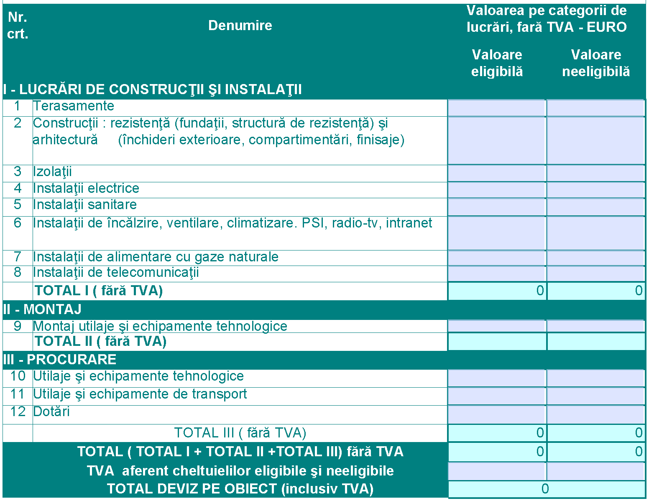

*) Se înscrie denumirea obiectului de construcţie sau intervenţie

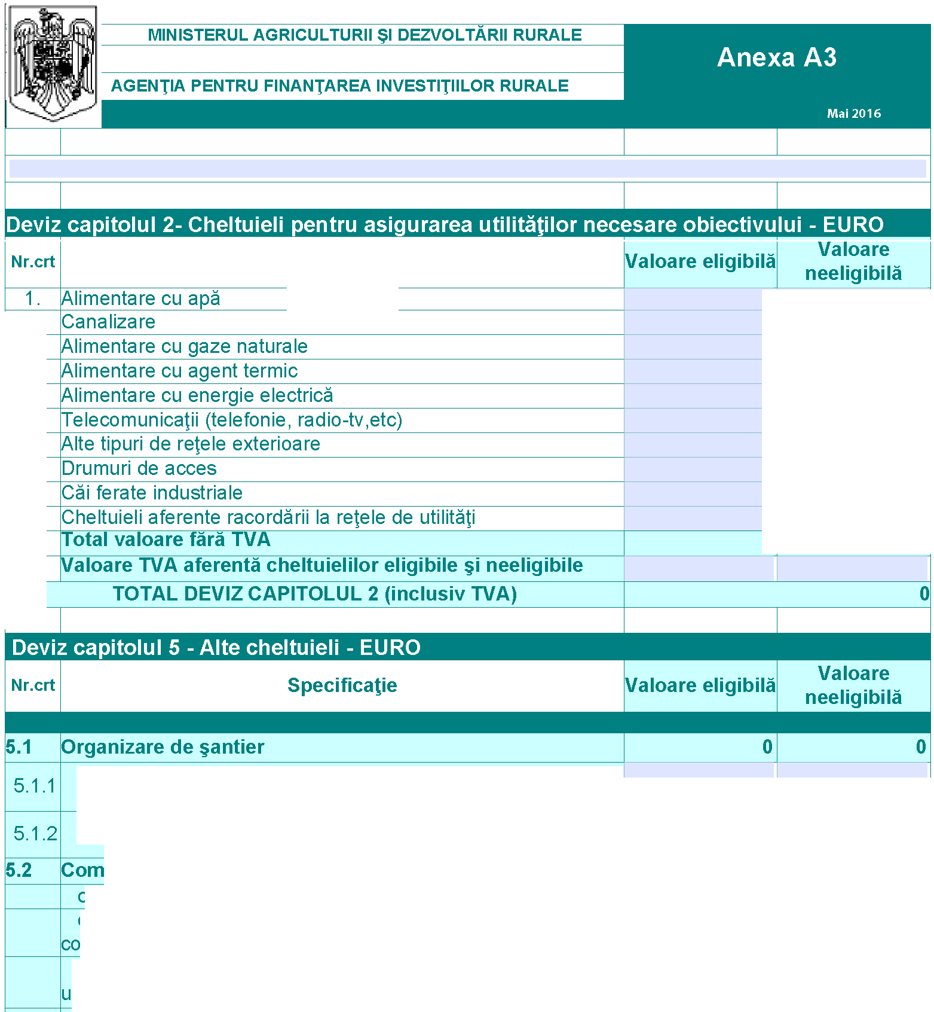

Specificatie

2.
3.
4.
5.
6.
7.
8.
9.
1O.
o

lucrări de construcţii şi instalaţii aferente organizării de şantier

cheltuieli conexe organizării de şantier

isioane, taxe o o
comisionul băncii finanţatoare
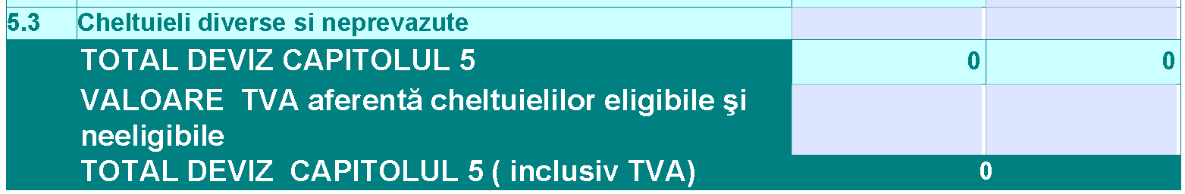
cota aferentă Inspectoratului de Stat în Construcţii pentru controlul calităţii lucrărilor de construcţii
cota pentru controlul statului în amenajarea teritoriului, rurbanism, şi pentru autorizarea lucrărilor de construcţii

prime de asigurare din sarcina autorităţii contractante

alte cheltuieli de aceeaşi natură, stabilite în condiţiile legii
cota aferentă Casei Sociale a Constructorilor

1

MINISTERUL AGRICULTURII ŞI DEZVOLTĂRII RURALE  AGENŢIA PENTRU FINANŢAREA INVESTIŢIILOR RURALE |  |  |  | SECŢIUNE SPECIFICĂ  MĂSURA 1/2A
D Alte informaţii:
Programarea proiectului:
Număr luni de implementare
E. LISTA DOCUMENTELOR ANEXATE PROIECTELOR AFERENTE MĂSURII 1/2A |  |  |  |  | OPIS DOCUMENTE
A se anexa documentele în ordinea de mai jos:
Listă documente | Obligatoriu  pentru toate  proiectele | Obligatoriu,  dacă  proiectul  impune | PAGINA de la -până la | Obligatoriu  pentru toate  proiectele | Obligatoriu,  dacă  proiectul  impune
ETAPA: | DEPUNERE |  |  | CONTRACTARE
1. a) STUDIUL DE FEZABILITATE însotit de Proiectul de plantare avizat de Stațiunea Viticolă (dacă este cazul)
(pentru achizițiile simple se vor completa doar punctele care vizează acest tip de investiţie )

1.b) EXPERTIZA TEHNICĂ DE SPECIALITATE ASUPRA CONSTRUCŢIEI EXISTENTE

1.c) RAPORTUL PRIVIND STADIUL FIZIC AL LUCRĂRILOR

2. SITUAŢIILE FINANCIARE (bilanţ - formularul 10, contul de profit şi pierderi - formularul 20, formularele 30 și 40), precedente anului depunerii proiectului înregistrate la Administraţia Financiară. În cazul în care solicitantul este înfiinţat cu cel puţin trei ani financiari înainte de anul depunerii cererii de finanţare se vor depune ultimile trei situaţii financiare
sau
DECLARAŢA DE INACTIVITATE înregistrata la Administraţia Financiară, în cazul solicitanţilor care nu au desfăşurat activitate anterior depunerii proiectului
sau
Pentru persoane fizice autorizate, intreprinderi familiale și intreprinderi individuale:
DECLARATIE SPECIALA privind veniturile realizate in anul precedent depunerii proiectului inregistrata la AdministraȚia Financiară (formularul 200), în care rezultatul brut obținut anual să nu fie negativ;
3.a1). 3. a) Documente solicitate pentru imobilul (clădirile și/ sau terenurile) pe care sunt/ vor fi realizate investițiile:
a 1) Actul de proprietate asupra clădirii, contract de concesiune sau alt document încheiat la notar, care să certifice dreptul de folosință asupra clă pe o perioadă de cel pu܊in 10 ani începând cu anul depunerii cererii de finanțare, care să confere titularului inclusiv dreptul de execuție a lucrărilor Construcții, după caz, în acord cu precizările din Studiul de Fezabilitate, în conformitate cu prevederile Legii 50/1991 republicată, cu modificările și completările ulterioare, având în vedere tipul de investi܊ie propusă prin proiect.

a 2) Documentul care atestă dreptul de proprietate asupra terenului, contract de concesiune sau alt document încheiat la notar, care să certifice dreptul de folosință al terenului,pe o perioadă de cel pu܊in 10 ani începând cu anul depunerii cererii de finanțare, care să confere titularului inclusiv dreptul de execuție a lucrărilor de Construcții, după caz, în acord cu precizările din S de Fezabilitate, în conformitate cu prevederile Legii 50/1991 republicată, cu modificările și completările ulterioare, având în vedere tipul de investiție propusă prin proiect.
Contractul de concesiune va fi însoȚit de ADRESA EMISĂ DE CONCEDENT trebuie să conțină:
- situația privind respectarea clauzelor contractuale Ľi dacă este cazul respectarea graficului de realizare a investiȚiilor prevăzute în contract și alte clauze
- suprafața concesionată la zi (dacă pentru suprafața concesionată exist solicitări privind retrocedarea sau diminuarea,și dacă da, să se mențione care este suprafața supusă acestui proces) pentru terenul pe care este amplasată clădirea

a3) EXTRAS DE CARTE FUNCIARĂ SAU DOCUMENT CARE SĂ CERTIFICE CĂ NU AU FOST FINALIZATE LUCRĂRILE DE CADASTRU, pentru cererile de finanţare care vizează investiţii de lucrări privind Construcțiile noi sau modernizări ale acestora.

Atenţie! În situatia în care imobilul pe care se execută investiţia nu este liber de sarcini (gajat pentru un credit), se va depune acordul creditorului privind executia investitiei şi graficul de rambursare a creditului.

4. CERTIFICAT DE URBANISM pentru proiecte care prevăd Construcții (noi, extinderi sau modernizări).
5. DOCUMENT EMIS DE ANPM PENTRU

6.1 DOCUMENTE CARE DOVEDESC CAPACITATEA ȘI SURSA DE COFINANȚARE a investiției emise de o instituție financiară (extras de cont sau contract de credit).

6.2 DOCUMENT DE LA BANCĂ/TREZORERIE cu datele de identificare ale acesteia și ale contului aferent proiectului FEADR (denumirea, adresa institu܊ financiare, codul IBAN al contului în care se derulează opera܊iunile cu AFIR);
7.1 CERTIFICATE CARE SĂ ATESTE LIPSA DATORIILOR RESTANTE FISCALE şi sociale, valabile la data incheierii contractului, emise de Direcţia Generală a Finanţelor Publice și de primăriile pe raza cărora îşi au sediul social și puncte de lucru (numai în cazul în care solicitantul este proprietar asupra
imobilelor) şi, dacă este cazul, graficul de reeşalonare a datoriilor către bugetul consolidat.
Solicitantul va prezenta decizia de rambursare aprobată a sumelor negative solicitate la rambursare prin deconturile de TVA și/sau alte documente aprobate pentru soluționarea cererilor de restituire, decizie/documente care au fost aprobate ulterior eliberării certificatului de atestare fiscală, pentru compensarea obligațiilor fiscale de la Sect.A.

7.2 CAZIER JUDICIAR AL RESPONSABILULUI LEGAL

8.1 DOCUMENT EMIS DE DSVSA PENTRU PROIECT, conform Protocolului de colaborare dintre AFIR şi ANSVSA publicat pe pagina de internet www.afir.info.

8.2 DOCUMENT EMIS DE DSP JUDEŢEANĂ, conform Protocolului de colaborare dintre AFIR şi MS publicat pe pagina de internet www.afir.info .
9.1 AUTORIZAŢIE SANITARĂ/ NOTIFICARE de constatare a conformităţii cu legislaţia sanitară emise cu cel mult un an înaintea depunerii Cererii de finanţare, pentru unitățile care se modernizează și se autorizează/avizează conform legislației în vigoare.

9.2 NOTA DE CONSTATARE PRIVIND CONDIŢIILE DE MEDIU pentru toate unităţile în funcţiune.
10
a) STATUT pentru Societatea cooperativă înființată în baza Legii nr.1/2 cu modificările și completările ulterioare și Cooperativa agricolă înființat baza Legii nr. 566/2004 cu modificările și completările ulterioare.

b) DOCUMENT EMIS DE CĂTRE ORGANIZATIA INTERPROFESIONALĂ PENTRU PRODUSELE AGROALIMENTARE (OIPA), din care să reiasă că solicitantul și, dacă este cazul, terțele persoane cu care acesta încheie precontracte, are/au calitatea de membru al acesteia, document avizat de consiliul director .
Se va lua în considerare atât documentul avizat de către Președintele Consiliului Director cât și de o altă persoană împuternicită de Consiliul Dire conform prevederilor statutului.
În acest caz, pe lângă documentul emis de OIPA din care să reiasă că solicitantul este membru al acesteia, solicitantul trebuie să prezinte și Hotărârea Consiliului Director de împuternicire a Președintelui Consiliului Director sau a unei alte persoane din cadrul Consiliului Director, conform prevederilor statutului, în vederea semnării acestor documente și PRECONTRACTELE CU MEMBRII OIPA în vederea colectării/comercializării

11.1 CERTIFICAT DE CONFORMITATE A PRODUSELOR AGROALIMENTARE ECOLOGICE (produse finite) emis de un organism de inspecțiie și certificare, conform prevederilor OUG 34/2000 privind produsele agroalimentare ecologice (pentru inteprinderile existente care le dețin deja)..

11.2 ( (pentru investiții în vederea obținerii unui produs nou):
a) FIȘA DE ÎNREGISTRARE CA PROCESATOR ȘI PRODUCĂTOR ÎN AGRICULTURA ECOLOGICĂ;

b) CONTRACTUL PROCESATORULUI CU UN ORGANISM CERTIFICAT DE INSPECȚIE ȘI CERTIFICARE

12. DOCUMENTUL care să demonstreze calitatea de membru al grupului aplicant pentru produsul alimentar care participă la sisteme din domeniul calității produselor agricole și alimentare recunoscute sau în curs de recunoaștere la nivel european
13. ATESTATUL DE PRODUS TRADIȚIONAL emis de MADR , în conformitate cu Ordinul 724/ 2013 privind atestarea produselor tradiționale
14. ATESTAT PRODUS ALIMENTAR OBȚINUT CONFORM UNEI REȚETE CONSACRATE ROMÂNEȘTI emis de MADR, în conformitate cu Ordinul 394/2014 privind atestarea produselor alimentare obținute conform rețetelor consacrate românești,
15. COPIE CERERE depunere documenta܊ie în vederea dobândirii dreptului de utilizare a mențiunii de calitate facultativă "produs montan" - pentru produsele în curs de recunoștere
16. Declaratie cu privire la neincadrarea in categoria firma in dificultate
17. PRECONTRACTE/CONTRACTE încheiate direct cu comercianȚii cu amănuntul, deținătorii de unități turistice, restaurante, unitati de procesare ulterioară înregistrate/ autorizate, ferme zootehnice, etc.
18. ALTE DOCUMENTE JUSTIFICATIVE (se vor specifica după caz) pe care solicitantul le poate aduce în scopul susţinerii proiectului:

F. DECLARAŢIE PE PROPRIA RĂSPUNDERE A SOLICITANTULUI
Prin aceasta declaratie solicitantul

care solicită Asistență financiară nerambursabilă prin programul FEADR pentru proiectul intitulat

prin reprezentant legal

cunoscând prevederile legii penale cu privire la falsul în declaraţii:
1. Declar că proiectul propus asistenţei financiare nerambursabile FEADR nu beneficiază de altă finanţare din programe de finanţare nerambursabilă.

De asemenea mă angajez că în cazul în care proiectul va fi selectat pentru finanţare FEADR, nu voi depune acest proiect la nici un alt program de finanţare nerambursabilă la care proiectul poate fi în întregime sau parţial eligibil pentru asistentă.
2. Declar că îndeplinesc condiţiile de eligibilitate prevăzute în fişa sub-măsurii şi Ghidul Solicitantului şi mă angajez să le respect pe perioada de valabilitate a contractului de finanţare şi monitorizare a investiţiei, inclusiv criteriile de selecţie pentru care am fost punctat

3. Declar că toate informaţiile din prezenta cerere de finanţare şi din documentele anexate sunt corecte şi mă angajez să respect condiţiile cerute în reglementările referitoare la prezentul program şi pe cele legate de proiectul anexat şi să furnizez periodic, la cerere, documente justificative necesare.

4. Declar pe propria răspundere că orice modificări aduse dreptului de proprietate sau de folosintă vor fi notificate AFIR în termen de trei zile de la data încheierii lor. De asemenea, mă angajez, că pe perioada de valabilitate a contractului de finanţare şi monitorizare a investiţiei să nu diminuez suprafaţa şi/sau infrastructura cuprinsă în proiect.

5. Declar că eu şi organizaţia mea (asociaţie sau intreprindere) nu suntem într-unul din următoarele cazuri:
Acuzat din cauza unei greselli privind conduita profesională având ca soluţie finală res judicata (împotriva căreia nici un apel nu este posibil)

Vinovat de grave deficienţe de conduită profesională dovedite prin orice mijloace pe care Agenţia le poate justifica. Vinovat de faptul că nu am prezentat informaţiile cerute de Autoritatea Contractantă ca o condiţie de participare la licitaţie

sau contractare.

Încălcarea prevederilor contractuale prin care nu mi-am îndeplinit obligaţiile contractuale în legatură cu un alt contract cu

Agenţia sau alte contracte finantaţe din fonduri comunitare

Încercarea de a obţine informaţii confidenţiale sau de influenţare a Agenţiei ăn timpul procesului de evaluare a proiectului

şi nu voi face presiuni la adresa evaluatorului
6 Declar că organizaţia pe care o reprezint ARE datorii către institutii de credit şi/sau instituţii financiare bancare/nebancare pentru care prezint graficul de rambursare

Declar că organizaţia pe care o reprezint NU are datorii către instituţii de credit şi/sau instituţii financiare bancare/nebancare

Declar pe propria raspundere că în cazul în care nu respect oricare din punctele prevăzute în această
7 declaraţie proiectul să devină neeligibil în baza criteriului "Eligibilitatea solicitantului" sau contractul să fie reziliat

8 Declar pe proprie răspundere că:
Nu sunt inregistrat în scopuri TVA şi că mă angajez să notific Agenţiei orice modificare a situaţiei privind înregistrarea ca plătitor de TVA, în maxim 10 (zece) zile de la data înregistrării în scopuri TVA

Sunt înregistrat în scopuri de TVA (certificat de înregistrare fiscală în scopuri de TVA)

9 Declar pe propria răspundere că nu am înscrieri care privesc sancţiuni economico-financiare în cazierul judiciar pe care mă oblig să îl depun la încheierea contractului de finanţare.

10 Declar pe propria răspundere că nu am fapte înscrise în cazierul fiscal.

11 Declar pe propria răspundere că toate cheltuielile neeligibile vor fi suportate de solicitant şi că acestea vor fi realizate până la finalizarea proiectului.

12 Mă angajez că, în urma procesării, voi obține un produs tradițional în conformitate cu legislația națională în vigoare.

13 Mă angajez că, în urma procesării, voi obţine un produs alimentar conform unei reţete consacrate româneşti, în conformitate cu legislaţia naţională în vigoare.

14 Declar pe proprie răspundere că mă angajez ca în urma procesării, voi obține un produs care participă la sisteme din domeniul calității recunoscute la nivel european.

15 Declar pe propria răspundere că dosarul cererii de finanţare în original, va fi identic cu dosarul cererii de finanţare depus on line. În caz contrar, proiectul nu va fi contractat.

Mă angajez ca în termenul prevăzut în „Notificarea beneficiarului privind selectarea cererii de finanţare şi
16 semnarea contractului de finanţare”, să prezint documentul privind cofinanţarea proiectului şi Angajamentul responsabilului legal al proiectului că nu va utiliza în alte scopuri 50% din cofinanţarea privată, în cazul

prezentării cofinanţarii prin extras de cont.

Mă angajez ca în maxim 3 luni de la data primirii "Notificării beneficiarului privind selectarea cererii de finantare și semnarea contractului de finanțare" să prezint documentul ANPM pentru proiect. Prin excepţie de la acest termen, în cazul în care proiectul se supune procedurilor de evaluare a impactului asupra mediului şi

17 de evaluare adecvată sau doar de evaluare adecvată, mă angajez să prezint Acordul de mediu/Avizul Natura
2000 în termen de maximum 6 luni de la primirea Notificării solicitantului privind selectarea cererii de finanţare
şi semnarea contractului de finanţare.

18 Accept publicarea pe site-ul AFIR a datelor mele de contact (denumire, CUI, adresa, telefon, denumire proiect, cuantumul contributiei publice nerambursabile alocate).
(Dacă s-a selectat NU, opţiunea nu afectează decizia asupra proiectului şi informaţiile nu vor deveni publice) Vor fi bifate şi implicit asumate, punctele din cadrul Declaraţiei care vizează (se aplică) investiţiei propusă prin proiect.

Semnatura reprezentant legal şi ştampila (după caz) Data

Anexa INDICATORI DE MONITORIZARE
M1/2A - Modernizarea exploatațiilor agricole, procesare și marketing local
1. Cod CAEN
2. Tipul întreprinderii | micro/mici
 | mijlocii
 | mari
3. Tipul de zonă | Zonă normală
 | Zonă montană
 | Zonă constrângeri specifice
 | Zonă constrângeri semnificative
4. Tipul producţiei | Ecologică
 | Convenţională
5. Sectorul de producţie | Lapte şi produse lactate
 | Carne, produse din carne şi ouă
 | Cereale
 | Legume, fructe, cartofi
 | Seminţe oleaginoase
 | Miere de albine
 | Vin
 | Altele
6. Tipul investiţiei | a. Înființarea, extinderea și/sau modernizarea și dotarea unităților de procesare, inclusiv investiții de marketingul produselor (etichetare, ambalare);
 | b. Înființarea, extinderea si/sau modernizarea de rețelele locale de colectare, receptie, depozitare, condiționare, sortare și capacități de ambalare;
 | c. Investiţii pentru îmbunătăţirea controlului intern al calităţii și respectarea standardelor și conformarea cu noile standarde impuse de legislația europeană;
 | d. Altele
7. Categoria investiţiei | Nouă
 | Modernizare şi / au extindere
8. Capacităţi de procesare | hl/an
 | t/an
 | mii de bucăţi/ an
9. Suprafaţa exploataţie agricole sprijinite (Ha)
(se completează numai pentru solicitanţii care deţin exploataţii agricole şi se încadrează în categoria fermierilor sau a membrilor gospodăriilor agricole)
10. Tip ramură agricolă  (se completează numai pentru solicitanţii care detin exploatatii agricole şi se încadrează în categoria fermierilor sau a membrilor gospodăriilor agricole) | Culturi de câmp
 | Horticultură
 | Viticultură
 | Culturi permanente (altele decât viticultura)
 | Creștere bovine pentru carne
 | Creștere bovine pentru lapte
 | Creștere ovine și caprine
 | Porcine

 | Păsări de curte
 | Mixte - culturi mixte
 | Mixte - animale mixte
 | Mixte - culturi şi animalelor cu excepţia albinelor
 | Albine
 | Altele
11. Număr locuri de muncă | Existente
 | Nou Create | Bărbaţi
 |  | Femei
12. Contribuție la Prioritatea 1 | M01 - Transfer de cunoştinţe şi acţiuni de informare
 | M02 - Servicii de consiliere
 | M16 - Cooperare
*Pentru indicatorii de tip numeric care nu fac obiectul investiției se va completa valoarea zero.

Indic. nr.1 - reprezintă codul CAEN pentru investiţia vizată prin proiect
Indic. nr. 2, 3, 4, 5, 6, 7 - se va bifa doar o singura categorie/ categoria majoritară
Indic. nr. 8 - se vor completa valorile capacităţilor de procesare, exprimate în hl, t, mii buc./ an
Indic. nr. 9, 10 - aceşti indicatori (suprafaţa exploataţiei agricole şi tip ramură agricolă) se vor copletea numai pentru solicitanţii care deţin exploataţii agricole şi se încadrează în categoria fermierilor sau a membrilor gospodăriilor agricole . Beneficiarii care NU detin exploatatii agricole, vor completa “Suprafata exploatatiei agricole sprijinite” cu “0” si nu vor bifa indicatorul “Tip ramura agricola”; indicatorul “Tip ramura agricola” va fi bifat numai de acei beneficiari care detin exploatatii agricole si completeaza “Suprafata exploatatiei agricole sprijinite” cu o valoare mai mare decat “0”
Indic. nr. 11 - se va completa numărul locurilor de muncă existente şi numărul locurilor de muncă nou create prin proiect Indic. nr. 12 - se va completa din momentul demararii M01, M02, respectiv M16, cu bifa în dreptul măsurii corespunzătoare, dacă va fi cazul.

Factori de risc
I1. Valoarea sprijinului public nerambursabil (EURO) |  | Punctaj obţinut
• proiecte cu valoarea sprijinului nerambursabil între 2 000 001 şi 2 500 000 euro |  | 5
• proiecte cu valoarea sprijinului nerambursabil între 1 500 001 şi 2 000 000 euro |  | 4
• proiecte cu valoarea sprijinului nerambursabil între 1 000 001 şi 1 500 000 euro |  | 3
• proiecte cu valoarea sprijinului nerambursabil între 500 001 şi 1 000 000 euro |  | 2
• proiecte cu valoarea sprijinului nerambursabil de maxim 500 000 euro |  | 1
I2. Complexitatea investiţiei |  | Punctaj obţinut
• Investiţie nouă |  | 5
• Modernizări cu C şi/sau M |  | 4
• Modernizări prin achiziţie simplă(utilaje) |  | 3
I3. Intensitatea sprijinului (procent contributie publică) |  | Punctaj obţinut
41% - 50% |  | 5
≤40% |  | 4
I4. Riscul proiectului d.p.d.v. al % raportului între cheltuielile suportate de solicitant  şi Valoarea ajutorului nerambursabil  Cheltuielile suportate de solicitant = Total valoare proiect (fara TVA) – Valoarea ajutorului nerambursabil solicitat.  Total valoare proiect (fara TVA) – Valoarea ajutorului nerambursabil solicitat  %= x 100  Valoarea ajutorului nerambursabil solicitat |  | Punctaj obţinut
• > 200% |  | 5
• Între 176 si 200% |  | 4
• Între 151 si 175% |  | 3
• Între 121 si 150% |  | 2
• < 120% |  | 1

I5. Capacitatea societaţii de a manageria proiectul, experienţa în derularea afacerilor |  | Punctaj obţinut
• Firmă nouă sau fără activitate |  | 5
• Firmă cu experienta dar care nu a participat la alt proiect comunitar sau nu a obţinut Asistență financiară nerambursabilă din partea altui instrument financiar |  | 4
• Firmă cu experienţă care a finalizat un proiect comunitar sau obţinut din Asistență  financiară nerambursabilă din partea altui instrument financiar |  | 2
TOTAL

Codul unic de inregistrare APIA

In cazul in care nu aveti un cod unic de inregistrare APIA, completati acest formular. Informatiile care exista in sectiunea "B INFORMATII PRIVIND SOLICITANTUL" se preiau prin click pe butonul "Completare automata".
FORMULAR
de înscriere în Registrul unic de identificare pentru solicitanţii de finanţare prin măsuriie
Programului naţional de dezvoltare rurală 2014-2020
Denumire solicitant: Categorie Solicitant:

Sediul1 Adresa

Ţara !România 1 Judeţul oraşul

comuna

satul """'1 ------ ]
strada

nr -'-------'
bl. et. ap. sectorul codul poştai

Număr de telefon !__ , Fax E-mail

Număr de înregistrare în registrul comerţului/Registrul asociaţiilor şi fundaţiilor

CUI/CIF

Cod CAEN pentru activitatea principală

Cod CAEN pentru activitatea secundară pentru care se solicită înregistrarea în Registrul unic de identificare

Cod IBAN deschis la Banca Sucursala Agenţie
Prin reprezentant legal,doamna/domnul

cu CNP l._ l solicit înscrierea în Registrul unic de îdentificare- Agenţia de Plăţi şi Intervenţie pentru Agricultură.
Am luat la cunoştinţă că orice modificare a informaţiilor de mai sus trebuie furnizată către API A în termen de maximum 1O zile
lucrătoare de la producerea acestora.
Declar pe propria răspundere că cele de mai sus sunt conforme cu realitatea.
Sunt de acord ca datele din cerere să fie introduse în baza de date a Sistemului Integrat de Administrare şi Control, procesate şi verificate în vederea înscrierii în Registrul unic de identificare şi transmise autorităţilor responsabile în vederea elaborării de studii statistice şi de evaluări economice, în condiţiile Legii nr. 677-2001 pentru protecţia persoanelor cu privire la prelucrarea datelor cu caracter personal şi libera circulaţie a acestor date,cu modificarile şi completările ulterioare.

Reprezentant legal Data '-- --------' Numele şi prenumele

Semnătura .................................................................................................................................

